# **Практическое занятие №1**

*Дата*: 17.04.2023

*Ф.И.О*: Шелест Анатолий

*Тема:* ***«Принципы объектно- ориентированного программирования»***

*Цель: Разработка консольных приложений.*

**Ход работы**

**Задание 1_2.**

1) Даны три точки A, B, C на числовой оси. Найти длины отрезков AC и BC и их сумму.

2) Известно, что X кг шоколадных конфет стоит A рублей, а Y кг ирисок стоит B рублей. Определить, сколько стоит 1 кг шоколадных конфет, 1 кг ирисок, а также во сколько раз шоколадные конфеты дороже ирисок.

3) Дано трехзначное число. В нем зачеркнули первую слева цифру и приписали ее справа. Вывести полученное число.

4) Даны целые положительные числа A, B, C. На прямоугольнике размера A  B размещено максимально возможное количество квадратов со стороной C (без наложений). Найти количество квадратов, размещенных на прямоугольнике, а также площадь незанятой части прямоугольника.

**Исходный код:**

**1)** int a = 2; // координата точки A

int b = 6; // координата точки B

int c = 10; // координата точки C

int ac = Math.Abs(c - a); // длина отрезка AC

int bc = Math.Abs(c - b); // длина отрезка BC

int sum = ac + bc; // сумма длин отрезков AC и BC

Console.WriteLine($"Длина отрезка AC: {ac}");

Console.WriteLine($"Длина отрезка BC: {bc}");

Console.WriteLine($"Сумма длин отрезков AC и BC: {sum}");

**Результат:**

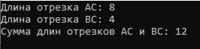

**Исходный код:**

**2)** int X = 2;

int Y = 1;

int A = 100;

int B = 60;

double pricePerKgChoco = (double)A / X;

double pricePerKgIris = (double)B / Y;

double ratio = pricePerKgChoco / pricePerKgIris;

Console.WriteLine("Стоимость 1 кг шоколадных конфет: " + pricePerKgChoco);

Console.WriteLine("Стоимость 1 кг ирисок: " + pricePerKgIris);

Console.WriteLine("Шоколадные конфеты дороже ирисок в " + ratio + " раз(а)");

**Результат:**



**Исходный код:**

**3)** int n = 123; // заданное трехзначное число

int a = n / 100; // первая цифра числа

int b = (n / 10) % 10; // вторая цифра числа

int c = n % 10; // третья цифра числа

int m = b * 100 + c * 10 + a; // полученное число

Console.WriteLine(m); // вывод результата

**Результат:**



**Исходный код:**

**4)** int a, b, c;

Console.WriteLine("Введите три положительных целых числа: ");

a = int.Parse(Console.ReadLine());

b = int.Parse(Console.ReadLine());

c = int.Parse(Console.ReadLine());

int num_squares = (a / c) * (b / c);

int area_unused = a * b - num_squares * c * c;

Console.WriteLine("Количество квадратов: " + num_squares);

Console.WriteLine("Площадь незанятой части: " + area_unused);

**Результат:**

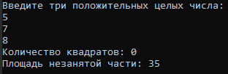

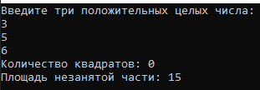

**Задание 1_3.**

Решить уравнение.

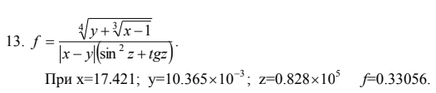

**Исходный код:**

**1)**using System;

namespace EquationSolver

{

class Program

{

static void Main(string[] args)

{

double x = 17.421;

double y = 10.365;

double z = 0.828;

double tg_z = Math.Tan(z);

double sin_1 = Math.Sin(1);

double f = ((x * y) - (y * y) + (z * tg_z)) / ((2 * x * y) + (4 * y * x * sin_1) + (3 * x * x) + (2 * y * y));

Console.WriteLine("f = " + f);

}

}

}

**Результат:**



**Задание 1_4.**

1) Даны три числа. Найти среднее из них (то есть число, расположенное между

наименьшим и наибольшим).

2) Арифметические действия над числами пронумерованы следующим образом: 1 — сложение, 2 — вычитание, 3 — умножение, 4 — деление. Дан номер действия N (целое число в диапазоне 1–4) и вещественные числа A и B (В не равно 0). Выполнить над числами указанное действие и вывести результат.

3) Дано вещественное число A и целое число N (> 0). Используя один цикл, найти значение выражения 1 – A + A 2 – A 3 + ... + (–1)N ·A N . Условный оператор не использовать.

4) Дано целое число N (> 0), являющееся некоторой степенью числа 2: N = 2K. Найти целое число K — показатель этой степени.

**Исходный код:**

**1)** int a = 5;

int b = 9;

int c = 2;

int middle = a;

if ((b < a && a < c) || (c < a && a < b))

{

middle = a;

}

else if ((a < b && b < c) || (c < b && b < a))

{

middle = b;

}

else

{

middle = c;

}

Console.WriteLine("Среднее число: " + middle);

**Результат:**



**Исходный код:**

**2)** using System;

class Program

{

static void Main(string[] args)

{

Console.WriteLine("Введите номер действия (1 — сложение, 2 — вычитание, 3 — умножение, 4 — деление): ");

int operation = int.Parse(Console.ReadLine());

Console.WriteLine("Введите число A: ");

double a = double.Parse(Console.ReadLine());

Console.WriteLine("Введите число B (не равное 0): ");

double b = double.Parse(Console.ReadLine());

double result = 0;

switch (operation)

{

case 1:

result = a + b;

break;

case 2:

result = a - b;

break;

case 3:

result = a * b;

break;

case 4:

result = a / b;

break;

default:

Console.WriteLine("Ошибка: неверный номер действия.");

return;

}

Console.WriteLine($"Результат: {result}");

}

}

**Результат:**

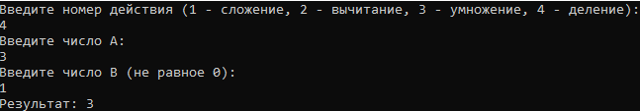

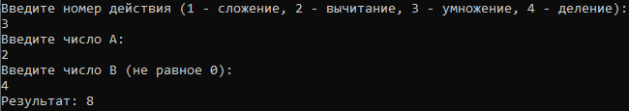

**Исходный код:**

**3)** double a = 1.5; // замените на ваше значение A

int n = 5; // замените на ваше значение N

double sum = 1.0;

double power = 1.0;

for (int i = 1; i <= n; i++)

{

power *= -a;

sum += power;

}

Console.WriteLine(sum);

**Результат:**



**Исходный код:**

**4)** int N = 64; // задаем N как пример

int K = 0; // инициализируем K

while (N >= 2)

{

N /= 2; // делим на 2

K++; // увеличиваем K на 1

}

Console.WriteLine("Показатель степени 2: " + K); // выводим результат

**Результат:**

